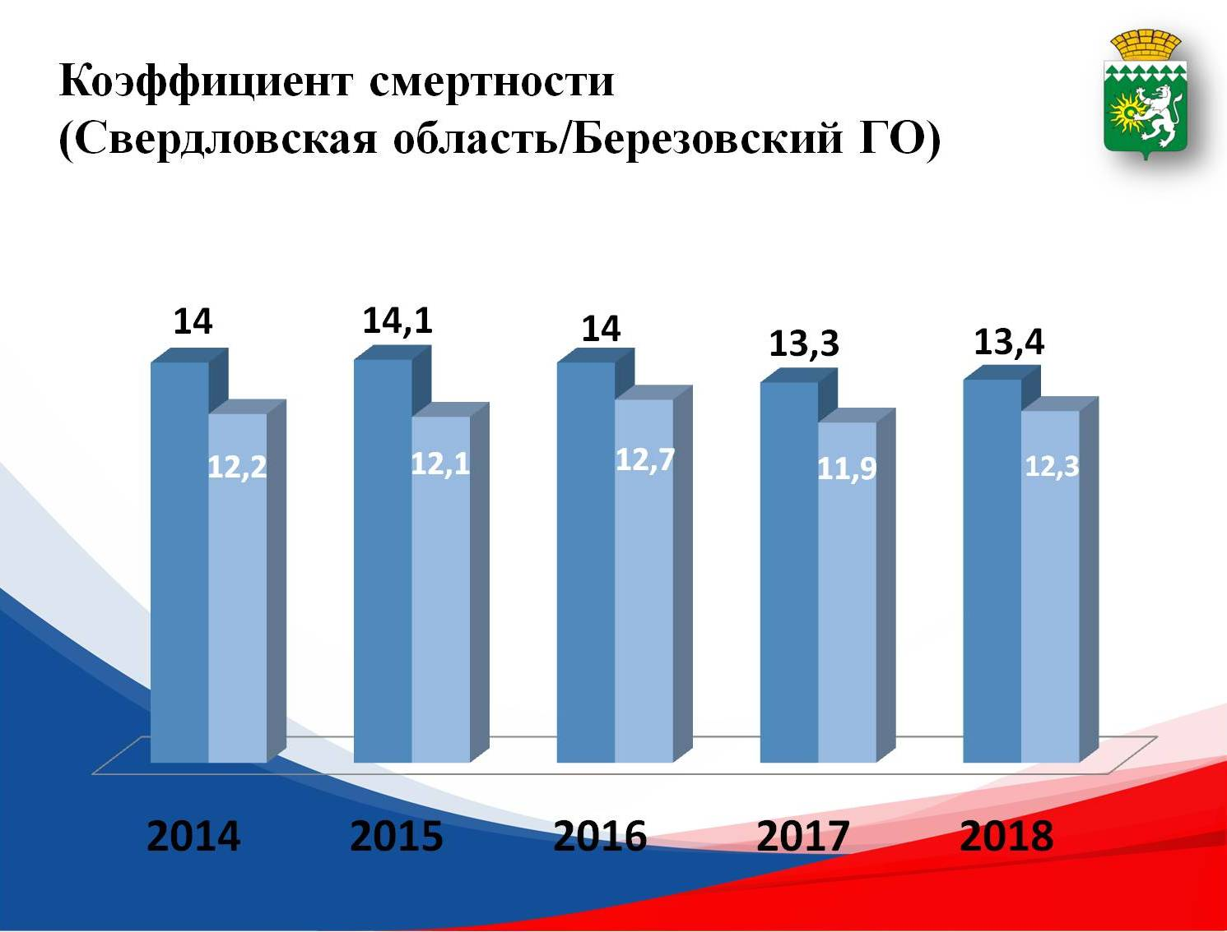

Пожалуй, одни из самых приятных показателей. За прошедшие пять лет в 1,7 раза выросло количество многодетных семей, а продолжительность жизни березовчан возросла до 69 лет.

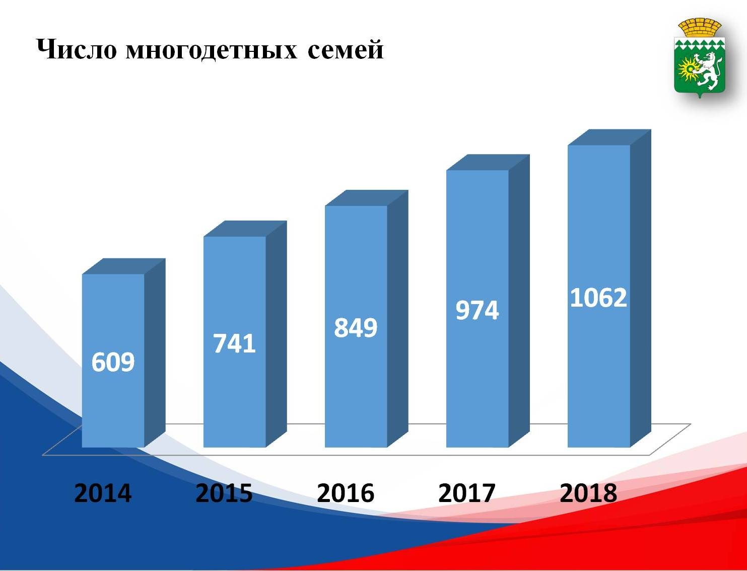

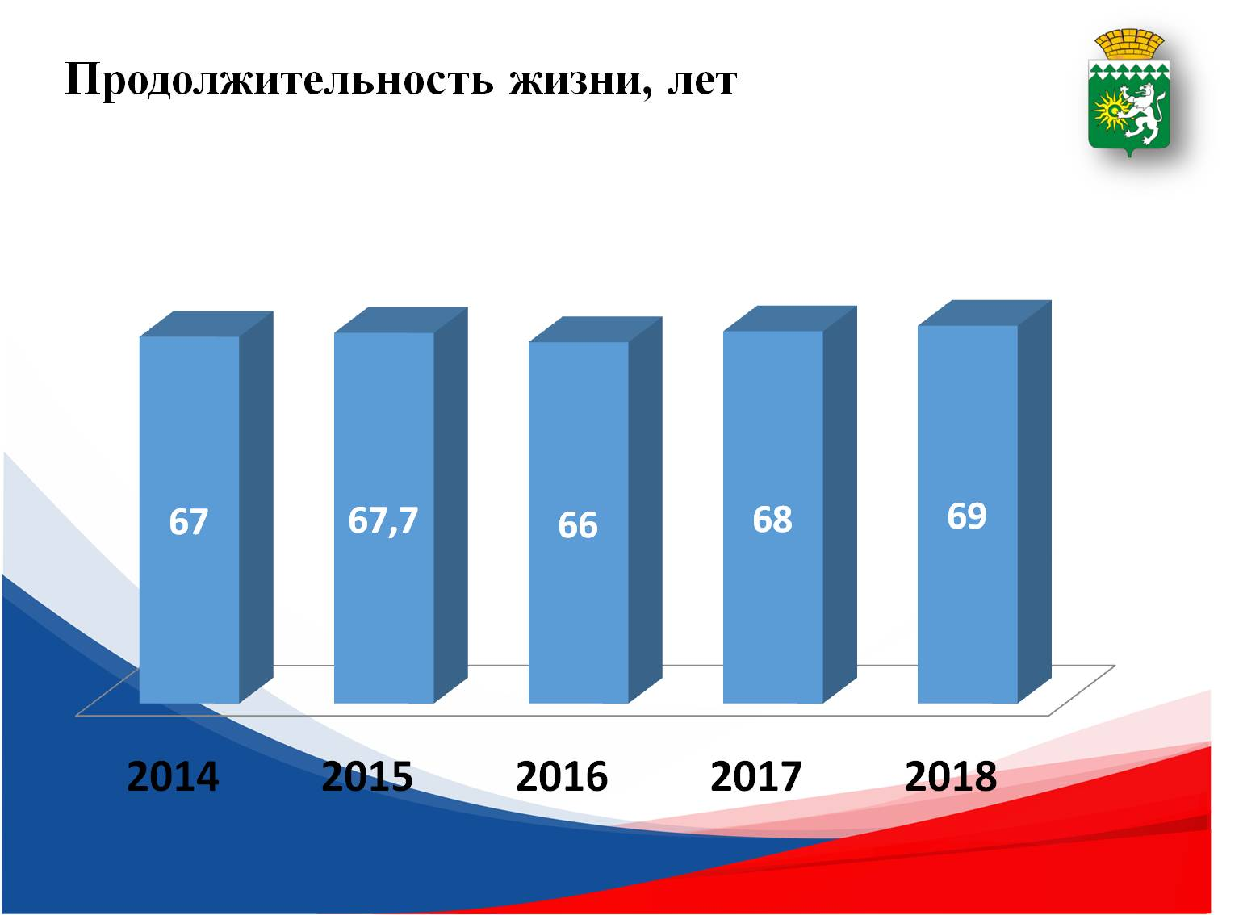

Существенно снизилась смертность населения от основных причин: наблюдается снижение на 59 процентов – младенческой смертности, на 70 - детской смертности.

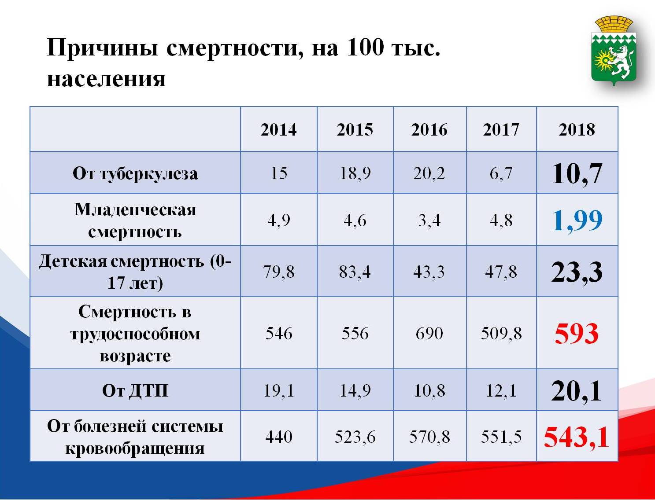  
К сожалению, не удалось добиться устойчивой динамики снижения смертности от дорожно-транспортных происшествий. Высоким остается процент смертей от болезней системы кровообращения и смертности в трудоспособном возрасте.

На протяжении нескольких лет в рейтинге по вводу в эксплуатацию жилых домов среди городов области Березовский также в первой десятке. С  2014 по 2018 год введено в эксплуатацию 460 тысяч квадратных метров жилья. Это 58 многоквартирных домов и 1257 индивидуальных жилых дома.

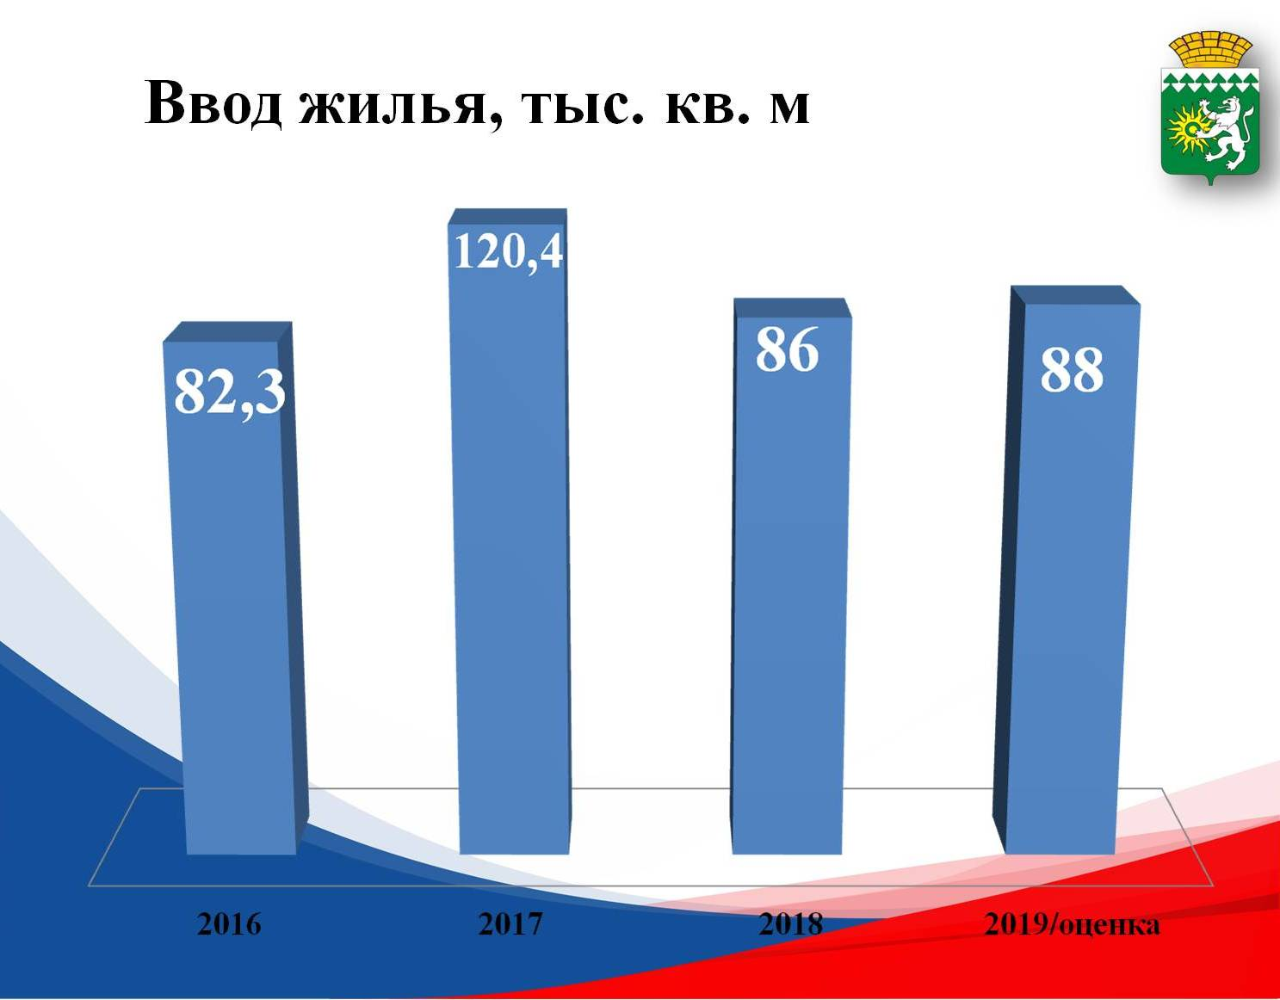

Еще одно важное направление нашей работы – расселение ветхого и аварийного жилья. В 2018 году цифра переселенных березовчан из аварийного в безопасное жилье достигла **1541** человек, за всё действие программы снесен **51** ветхий барак в городе и поселках.

Программа переселения будет продолжена, так как носит сильную социальную значимость. Работа по признанию домов ветхими и аварийными продолжается. В 2019-2020 годах планируется строительство 2-х многоквартирных домов для переселенцев в поселках Монетном и Лосином.

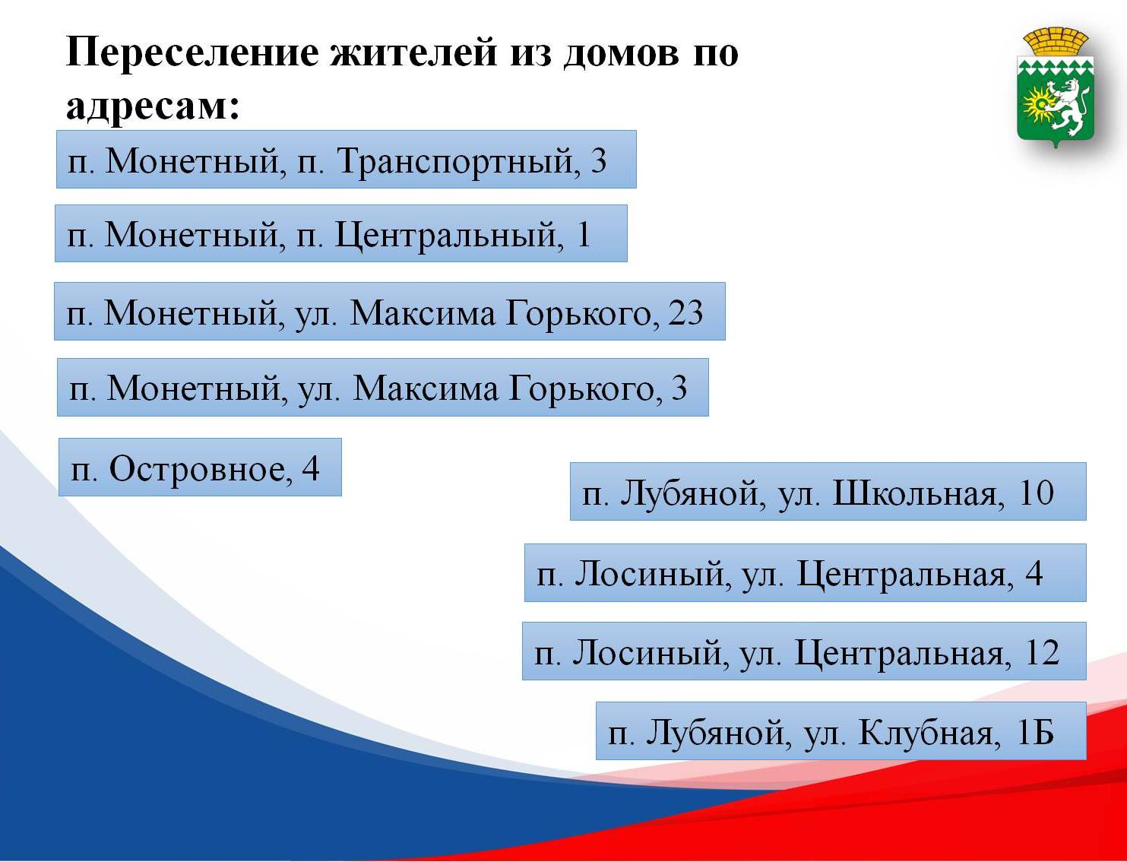

В **жилищно-коммунальном** хозяйстве мы добились заметного улучшения качества предоставляемых услуг, повышения надежности работы всех систем жизнеобеспечения. Об этом свидетельствуют статистические показатели.

По итогам пяти лет введено в эксплуатацию 9,4 километров новых газопроводов и газовых сетей. Построены участки газопроводов в поселках Октябрьский, Кедровка, Сарапулка, подведен газ к Вечному огню Парка Победы.   
 В 2016 году построена новая газовая котельная в п. Монетном мощностью 17 МВт. Общая стоимость строительства составила 81 млн.рублей.

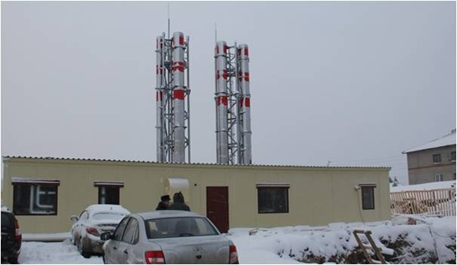

С целью повышения энергомощностей в 2019 году запланирована реконструкция электроподстанций «Южная» и «Северная», мощностью 39 МВт. Объем капитальных вложений по этим объектам составит 30 млн.рублей. Это позволит значительно сократить количество аварийных отключений.

Проводятся работы по развитию и модернизации коммунальной инфраструктуры. Расходы бюджета на ремонт сетей теплоснабжения и водоснабжения, включая проектные работы, за 5 лет составили 117 млн.рублей. Мы принципиально поменяли подход к ремонту систем – замена идет от камеры до камеры. Несколько лет назад 80 процентов жалоб жителей было из-за недостаточного тепла в квартирах – сегодня этот процент снизился до 10.

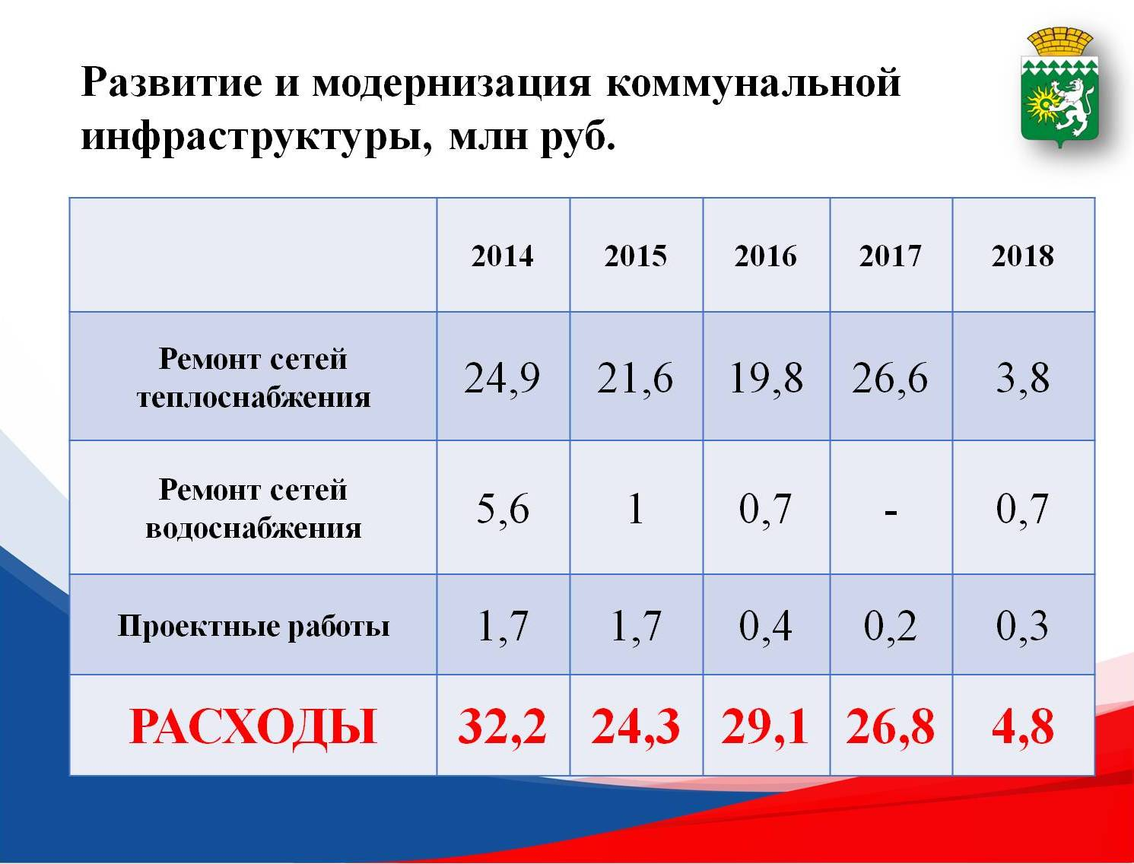

Расходы на содержание систем наружного освещения за пять лет составили - 108 млн.рублей. Заменено более **5,5 тысяч** ламп в светильниках. Несмотря на рост тарифов на электроэнергию и строительство новых линий освещения, оплата за потребленную электроэнергию на уличное освещение в 2018 году уменьшилась на 2,8 млн. руб. по сравнению с 2017 годом. Это связано с тем, что с 2018 года реконструкция и строительство производится только с применением энергоэффективных светодиодных светильников.

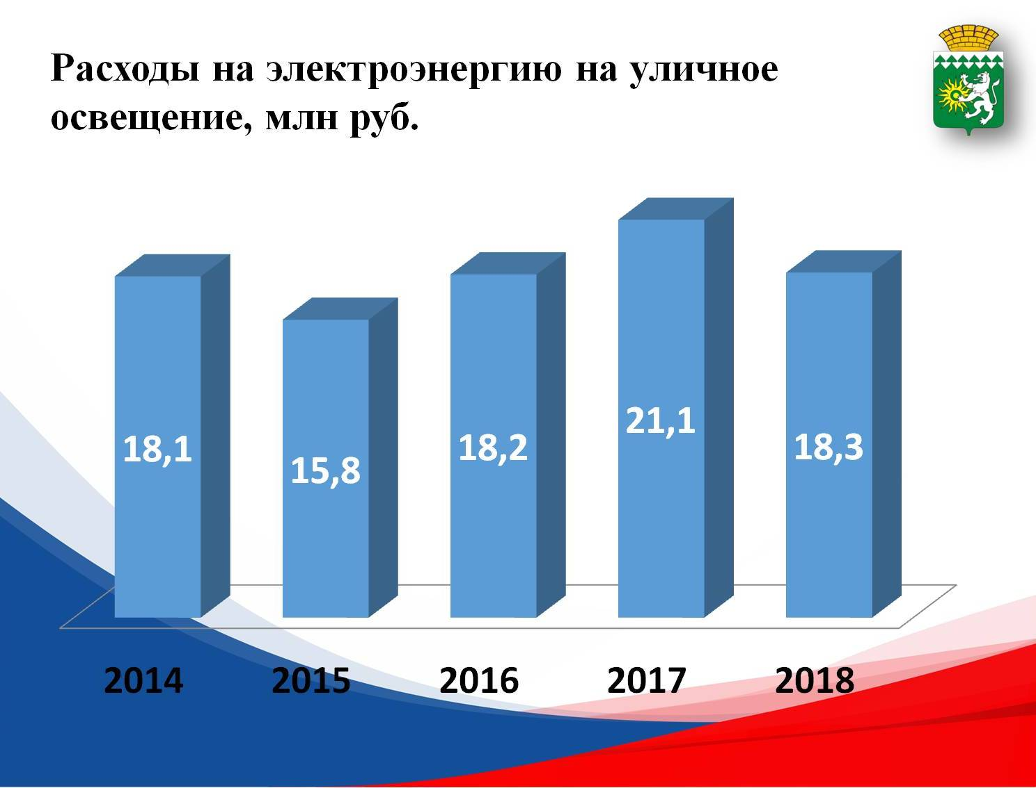

Освещены улицы Брусницына, Рабочая, Шахта 712, Карла Маркса, Молодежная, Пролетарская, Овощное отделение, Советская, 44 квартал, территория 2 карьера, Жолобова, Чечвия, Парковая, Заречная, улица Профсоюзная и многие другие.

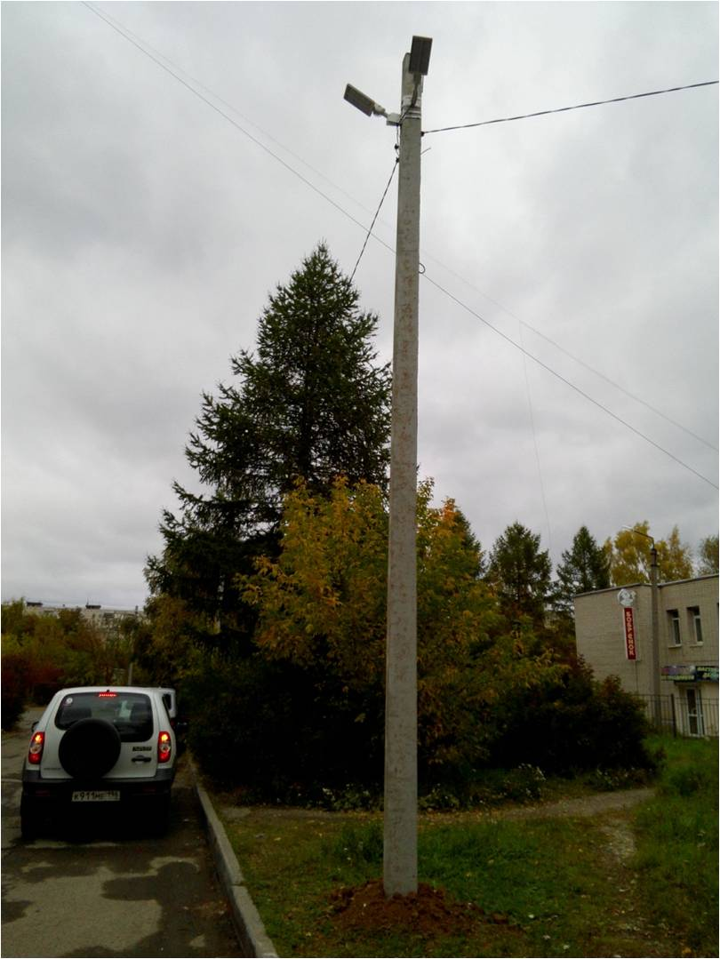

*ул. Брусницына*

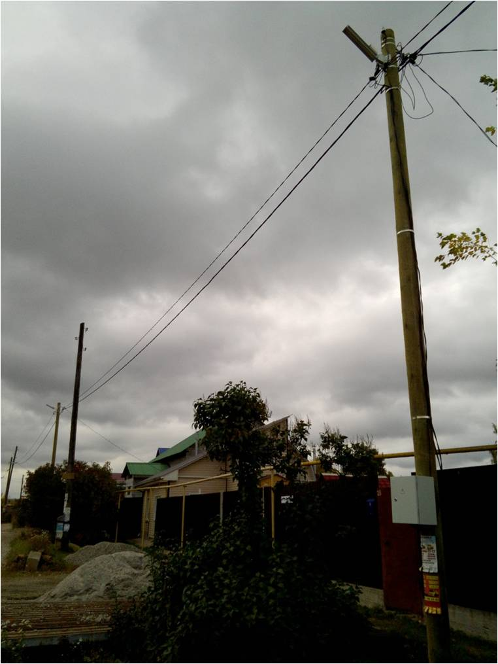

*ул. Рабочая*

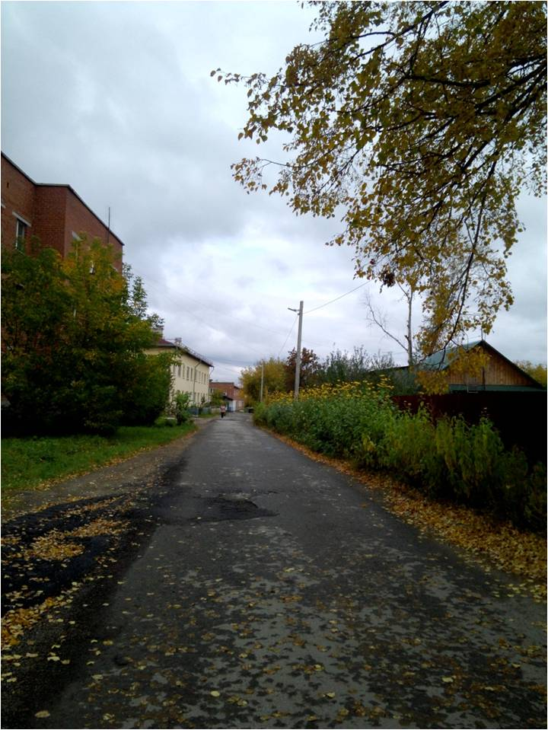

*Овощное отделение*

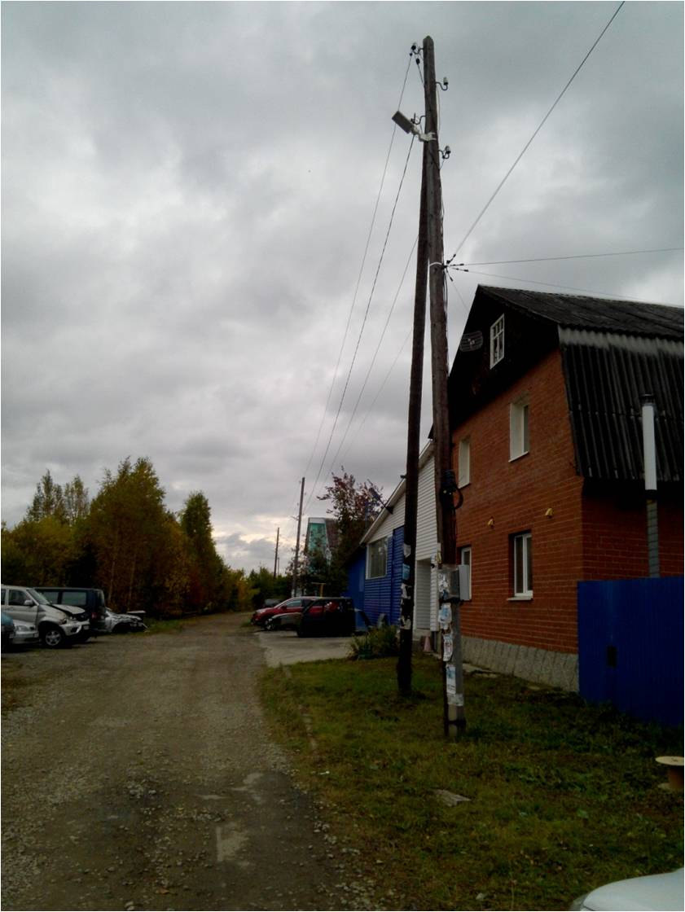

*ул. Советская*

Я дал поручение просчитать сколько будет стоить освещение всех улиц частного сектора городского округа. Какими бы не оказались расчёты, нам необходимо за этот вопрос браться. Я верю, что в ближайшие 5 лет мы сможем закрыть и эту проблему.